Arten der Werbung
Kinder stoßen im Alltag – gerade in Medien – immer wieder auf Werbebotschaften. Ob im Fernsehen, Radio, in Zeitungen, Zeitschriften oder Online - es gibt viele verschiedene Werbeformen, die Kinder ganz unterschiedlich ansprechen sollen. Wie gelingt es, hier den Überblick zu bewahren, wenn eine Zuordnung der vielen Formen oft schwer fällt?
Dieses Kapitel bringt Licht ins Dunkel und erklärt, welchen Werbearten Kinder oder Erwachsene begegnen können.

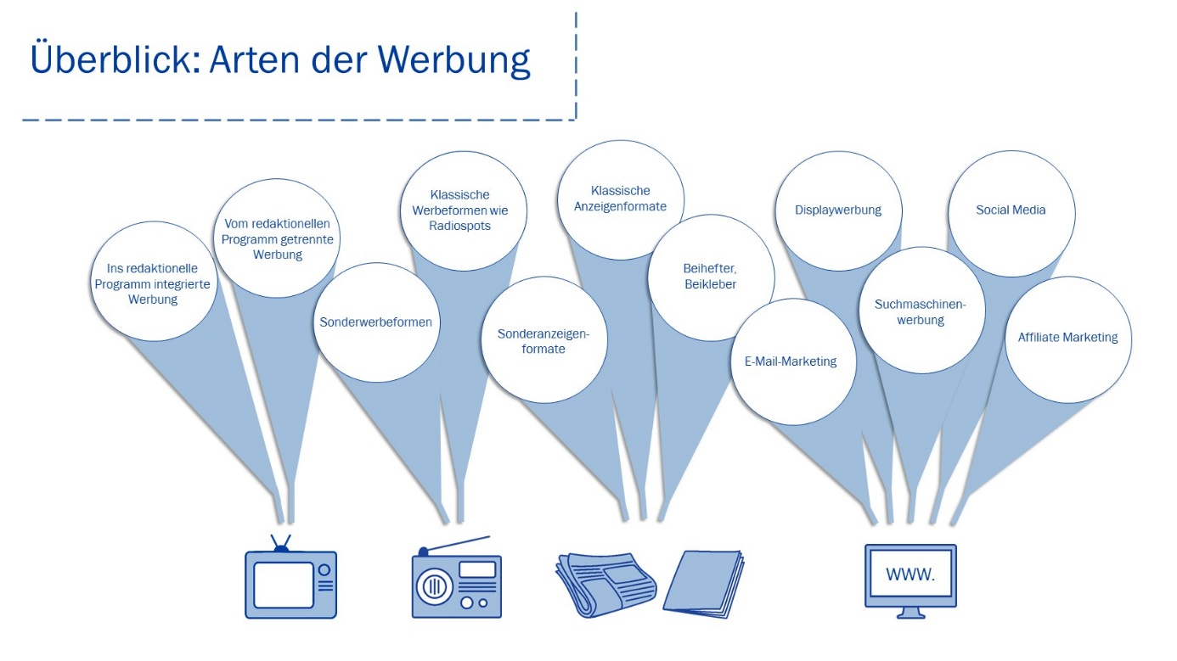
Untertitel: Überblick der Werbearten nach Mediengattung

Beispiele einzelner Werbeformen:

TV
Das Medium TV unterscheidet zwischen Werbung, die in das redaktionelle Programm integriert ist, und Werbung, die vom redaktionellen Programm getrennt ist. Unter programmintegrierter Werbung werden beispielsweise Product Placement innerhalb einer Sendung, Hinweise auf eigene Programminhalte also Eigenwerbung oder Sponsoring verstanden. Vom Programm getrennt wird Werbung zum Beispiel in Form von klassischen 30-sekündigen Werbespots, Dauerwerbesendungen, aber auch in Form von Eigenwerbung über Trailer.

Radio
Im Radio wird zwischen klassischen Werbeformen und Sonderwerbeformen unterschieden. Unter klassische Werbeformen fällt der 15- bis 30-sekündige Radiospot. Radiospots können im Werbeblock laufen oder beispielsweise als sogenannte Single Spots eingespielt werden. Sie sind dann vom Werbeblock isoliert im Programm zu hören.
Sonderwerbeformen können Gewinnspiele, Sponsoring-Partnerschaften – beispielsweise beim Wetter- oder Verkehrsbericht – oder Trailer, die Events mit Werbekunden ankündigen, sein.

Print (Zeitungen)
Bei Zeitungen wird zwischen klassischen Anzeigenformaten, Sonderanzeigenformaten und Beiheftern bzw. Beiklebern unterschieden. Klassische Anzeigenformate können hierbei seitenteilige Festformate von Anzeigen sein, also zum Beispiel ganze oder halbe Anzeigenseiten. Sonderanzeigenformate können dagegen ganz unterschiedlich formatiert und platziert sein. Titelkopf-Anzeigen sind beispielsweise links oder rechts vom Zeitungstitel zu finden. Panorama-Anzeigen verlaufen über den Bundsteg der Zeitung. Auch sogenannte Advertorials fallen unter die Sonderanzeigenformate einer Zeitung. Werbliche Inhalte werden hierbei individuell und passend zum jeweiligen Zeitungstitel gestaltet.
Beihefter und Beikleber sind ebenfalls ganz unterschiedlich gestaltet. Es können zum Beispiel Titelsticker als Haftnotiz auf der Zeitung angebracht werden oder Ummantelungen als Umschlagswerbung um die Zeitung gelegt werden.

Print (Zeitschriften)
Bei Zeitschriften wird zwischen klassischen Anzeigenformaten, Sonderanzeigenformaten und Beiheftern bzw. Beiklebern unterschieden. Klassische Anzeigenformate sind hierbei seitenteilige Festformate von Anzeigen, also zum Beispiel ganze oder halbe Anzeigenseiten. Sonderanzeigenformate werden dagegen individueller formatiert und platziert. Tunnelanzeigen sind beispielsweise durch den Bundsteg gedruckt und durch redaktionellen Inhalt gerahmt. Oft werden sogenannte Advertorials integriert, bei denen werbliche Inhalte individuell und passend zur jeweiligen Zeitschrift gestaltet sind.
Beihefter und Beikleber sind ebenfalls unterschiedlich gestaltet. Es können zum Beispiel Proben, wie Parfum, in der Zeitschrift angebracht werden oder Ummantelungen als Umschlagswerbung um die Zeitschrift gelegt werden.

Online
Im Onlinebereich verändern sich die Werbeformen durch den stetigen Wandel des Mediums bzw. der werblichen Möglichkeiten immer wieder. Neben Displaywerbung, Suchmaschinenmarketing, E-Mail-Marketing und Social-Media-Werbung, kann hier auch sogenanntes Affiliate Marketing betrieben werden.
Displaywerbung beschreibt hierbei die Werbung über Banner oder Videos auf Handy, Tablet oder PC. Die Werbeformate können ganz individuell gestaltet und inhaltlich bzw. gestalterisch passend zur Homepage aufbereitet sein.
Suchmaschinenmarketing kann einerseits bezahlte Suchmaschinenwerbung, sogenanntes Search Engine Advertising (SEA), oder auch Suchmaschinenoptimierung, Search Engine Optimization (SEO), also die Verbesserung der Auffindbarkeit über Suchmaschinen, beinhalten.
Unter E-Mail-Marketing wird – wie es der Name vermuten lässt – das Verschicken von Werbung per E-Mail verstanden.
Social-Media-Werbung beschreibt dagegen die Werbung über soziale Netzwerke. Sie ermöglicht eine sehr präzise Zielgruppenansprache, hohe Reichweiten für Werbebotschaften und gewinnt durch die starke Präsenz von Multiplikatoren, sogenannten Influencern, die extrem viele Menschen über ihre Kanäle erreichen, immer mehr an Bedeutung.
Bei Affiliate Marketing platzieren Webseitenbetreiber Werbelinks von Dritten auf ihrer Homepage. Freie Werbeflächen können also von Drittanbietern gebucht werden. Webseitenbetreiber werden bei erfolgreicher Werbung über Provisionen beteiligt.

Die Übersicht macht die Vielfalt an Werbearten der verschiedenen Medien deutlich – aber sind Printmedien für die Zielgruppe Kinder nicht längst veraltet und von digitalen Medien überholt?

2017 fand die Kinder-Medien-Studie heraus, dass Printmedien trotz der digitalen Entwicklung eine wichtige Rolle im Leben von Kindern spielen. Im Alter von vier bis 13 Jahren investieren Kinder ihr Taschengeld vor allem in Süßigkeiten und Lesestoff. Das „klassische Lesen“ liegt mit Beschäftigungen im Internet oder über Apps auf gleichem Niveau. Auch Eltern sehen Lesen positiv und fördern die Beschäftigung mit Printmedien. Werbeanzeigen in Printmedien, speziell in Kinderzeitschriften, sind also durchaus einen näheren Blick wert. Wie sind Anzeigen für Kinder eigentlich aufgebaut? Und worauf sollte geachtet werden?

Im Gegensatz zu Online-Werbeformen, die sich ständig in ihrer Art und Gestaltung verändern, lassen sich in Printmedien klare Strukturen und Gestaltungskriterien ableiten. Generell gilt: Printanzeigen in Kindermedien richten sich inhaltlich natürlich einerseits an die jungen Leser selbst, andererseits jedoch auch an die Eltern. Die Anzahl der Anzeigen in einer Zeitschrift ist meist festgelegt – wie zum Beispiel in der bekannten Kinderzeitschrift GEOlino. Die Redakteurin Annika Sartor sagt hierzu: „GEOlino ist 76 Seiten lang und 10 Seiten davon sind für Anzeigen reserviert. Dieser Platz wird von vornherein als Anzeigenplatz geplant und kann von Anzeigenkunden gebucht werden.”

Wie im Kapitel „Ökonomie der Medien” erläutert, gibt es aber auch gesetzliche Richtlinien, die Kinder und Jugendliche schützen und für eine klare, medienübergreifende Trennung von Werbung und redaktionellen Inhalten sorgen sollen. Unerfahrenheit, Beeinflussbarkeit, Leichtgläubigkeit und Vertrauen von Kindern darf durch Werbung nicht ausgenutzt werden.
Da Kinder je nach Alter und Entwicklung Werbung unterschiedlich wahrnehmen (siehe hierzu auch das Kapitel „Wie nehmen Kinder Werbung wahr?”), wird Werbung altersgerecht gestaltet und entsprechend platziert, um die Erkennbarkeit von Werbeinhalten möglich zu machen. Ist die Erkennbarkeit von Werbeinhalten auf den ersten Blick nicht möglich, kann es sich um ein sogenanntes Advertorial handeln. Die Werbung muss dann mit dem Wort „Anzeige“ gekennzeichnet werden.

Eine Beispielanzeige mit den jeweiligen Merkmalen finden Sie im Beitrag „Arten der Werbung“ – die Kennzeichnung mit dem Wort „Anzeige“ ist hier nicht notwendig.

Quellen

Blue Ocean Entertainment AG et al., 2017. Kinder Medien Studie 2017 [online]. Stuttgart [u.a.]: Blue Ocean Entertainment AG. [Abruf: 2018-06-28]. <http://www.kinder-medien-studie.de/?page_id=246>

BPB Bundeszentrale für politische Bildung, 2017. Hintergrund-Informationen. Fernsehwerbung [online]. Bonn: Bundeszentrale für politische Bildung. [Abruf: 2018-06-28]. <http://www.bpb.de/gesellschaft/medien-und-sport/deutsche-fernsehgeschichte-in-ost-und-west/247878/hintergrund-informationen>

Crossvertise, 2018. Anzeigenformate [online]. München: crossvertise GmbH. [Abruf: 2018-06-28]. <https://www.crossvertise.com/printwerbung/anzeigenformate>

Crossvertise, 2018. Werbeformen der Radiowerbung [online]. München: crossvertise GmbH. [Abruf: 2018-06-28]. <https://www.crossvertise.com/radiowerbung/werbeformen>

Crossvertise, 2018. Diese Online-Werbeformen werden unterschieden [online]. München: crossvertise GmbH. [Abruf: 2018-06-28]. <https://www.crossvertise.com/onlinewerbung/werbeformen>

Crossvertise, 2018. Willkommen bei unseren FAQs. [online]. München: crossvertise GmbH. [Abruf: 2018-06-28]. <https://www.crossvertise.com/hilfe/faq/lists/faq---top-20/welche-formen-der-onlinewerbung-gibt-es>

Die Zeitungen, 2018. Advertorial. Werben mit Advertorials. [online]. Berlin: Bundesverband Deutscher Zeitungsverleger e.V.. [Abruf: 2018-06-28]. <https://www.die-zeitungen.de/kreation/werbebeispiele/advertorial.html>

Gründerszene, 2018. Lexikon. Affiliate-Marketing. [online]. Berlin: Vertical Media GmbH. [Abruf: 2018-06-28]. <https://www.gruenderszene.de/lexikon/begriffe/affiliate-marketing>

MPFS Medienpädagogischer Forschungsverbund Südwest, 2016. Werbung. Infoset Medienkompetenz. 10 Fragen – 10 Antworten [online]. Stuttgart: Landesanstalt für Kommunikation (LFK). [Abruf: 2018-06-28]. <https://www.mpfs.de/fileadmin/files/Infoset/PDF/MPFS_Infoset_Werbung_2016.pdf>

Sartor, Annika, 2018. Persönliches Interview, geführt von Friederike Schöppe, Nele Ollech und Julia Steding. Hamburg, 04. Juni 2018.

Schulze, Anne, 2013. Internetwerbung und Kinder. Eine Rezeptionsanalyse. Wiesbaden: Springer Fachmedien Wiesbaden GmbH. ISBN 978-3-658-02830-5.

ZAW Zentralverband der deutschen Werbewirtschaft e.V., 2011. Werbemaßnahmen auf Internetseiten für Kinder. Kriterienkatalog für die äußere Gestaltung und Platzierung [online]. Berlin: ZAW. [Abruf: 2018-06-28]. <http://www.zaw.de/zaw/zaw/publikationen/pdf/29-11-11-ZAW-Kriterienkatalog-Werbung-Kinderseiten.pdf/>

Lizenzen
- Die Textelemente und die Grafik dieses Dokuments stehen unter der Lizenz CC-BY Nele Ollech, Friederike Schöppe, Julia Steding 4.0: https://creativecommons.org/licenses/by/4.0/

